Styrets ansvar
Idrettslag kan organiseres som særidrettslag, fleridrettslag og allianseidrettslag.
Idrettslaget må vedta egen lov for driften av klubben, føre referat fra styremøter, gjennomføre årsmøte med godkjent protokoll med mer.
Styret er idrettslagets høyeste myndighet mellom årsmøtene, det vil si at det idrettslaget er ansvarlig for - er styret ansvarlig for.
Styret har et felles ansvar, det vil si at ingen har større myndighet enn øvrige styremedlemmer. Møteleders stemme er dog avgjørende dersom det er stemmelikhet.
Styret er et kollegium:
Hvis noen skal bli tillagt beslutningsmyndighet, så må styret i så fall bestemme det gjennom et vedtak. Det er ikke uvanlig at man gir enkelte styremedlemmer i oppdrag å utføre bestemte oppgaver. Ev. i styreinstruksen.
Styret er vedtaksført når et flertall av medlemmene er tilstede, og et vedtak fattes med flertall av de avgitte stemmene.
Innkalling til møter:
Styremøter avholdet når leder bestemmer ev. når minst to styremedlemmer forlanger dette. Det anbefales å lage en møteplan så fort som mulig.
Signaturrett:
Signaturrett er retten til å forplikte. I utgangspunktet må hele styret signere, dette kan tidvis være tungvindt. Styret bør derfor vurdere å gi en signaturrett til en eller flere.l Dette må gjøres enten i et styrevedtak eller gjennom en fullmakt gitt til den som gis rett til å signere.
Habilitet:
Et råd ved oppstart av hvert styremøte er å etterspørre om det er noen inhabilitetsinnsigelser knyttet til behandling av noen av sakene. Det blr protokollere om det ikke er innsigelser og det bør protokolleres hvis det er innsigelser og behandlingen av innsigelsen.
Protokoll:
Det skal føres protokoll fra styremøtene. Disse skal være tilgjengelig for medlemmene, med mindre styret bestemmer noe annet i den enkelte sak. Dersom de publiseres på nett er det viktig å huske på personvern.
Innhold:
En protokoll skal inneholde forslag til vedtak, hvem som hadde ordet i den aktuelle saken, antall stemmer for og imot forslaget og ev. justering av et forslag.
Godkjenning:
Det praktiseres flere måter å godkjenne protokollen. Styret må sikre at de jobber på en måte som gjør at de vet hvilken versjon av protokollen som er den endelige.
Protokolltilførsel:
Dersom man er grunnleggende uenig i noe som er vedtatt, eller med måten man har gått frem på i en sak, kan man kreve protokoll tilførsel. I så tilfelle må kravet fremmes i samme møte.
Det er den som fremmer kravet om protokolltilførsel som bestemmer hva som skal stå. Styret kan dog begrense dersom det er irrelevant, støtende osv.
Dersom et medlem i ettertid har merknader til det protokollerte, uten at vedkommende har fremmet krav om protokolltilførsel, kan det fremmes på styrets førstkommende møte. Styret må da diskutere om protokollen er i overensstemmelse med det som faktisk fant sted på styremøtet, evt. beslutte at saken skal behandles på nytt.

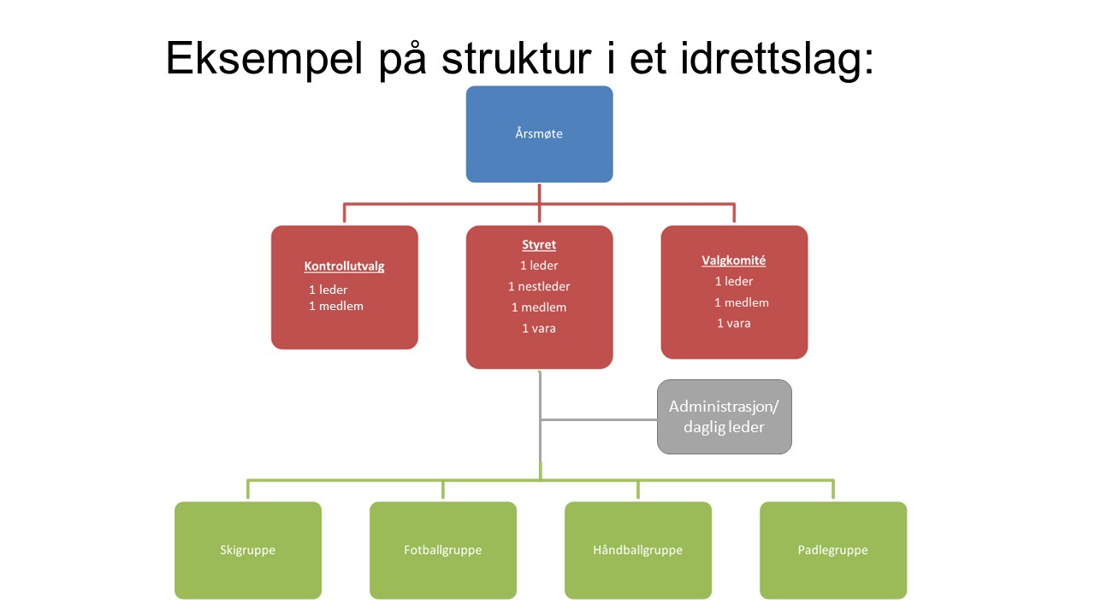
Alle idrettslag er selveiende, frittstående og med utelukkende personlige medlemmer. Det vil si:
Selveiende:
- Idrettslaget eier selv sin formue. Verken medlemmene eller andre utenforstående kan – i kraft av eiendomsrett - gjøre krav på andel i lagets formue.
Frittstående:
- Det er idrettslagets egne medlemmer som, gjennom lagets egne organer (årsmøtet, styret mv.), har det avgjørende ord i idrettslagets forhold.
Utelukkende personlige medlemmer:
- Et selskap eller en sammenslutning kan ikke være medlem av et idrettslag.

Innføring i styrearbeid
Vi har utviklet et e-kurs som gir deg en innføring i styrearbeid for idrettslag. Pålogging med idrettens ID.
Les mer

Idrettslaget som arbeidsgiver
Er idrettslaget arbeidsgiver? Da anbefaler vi dette ekset. Pålogging med idrettens ID.
Les mer

